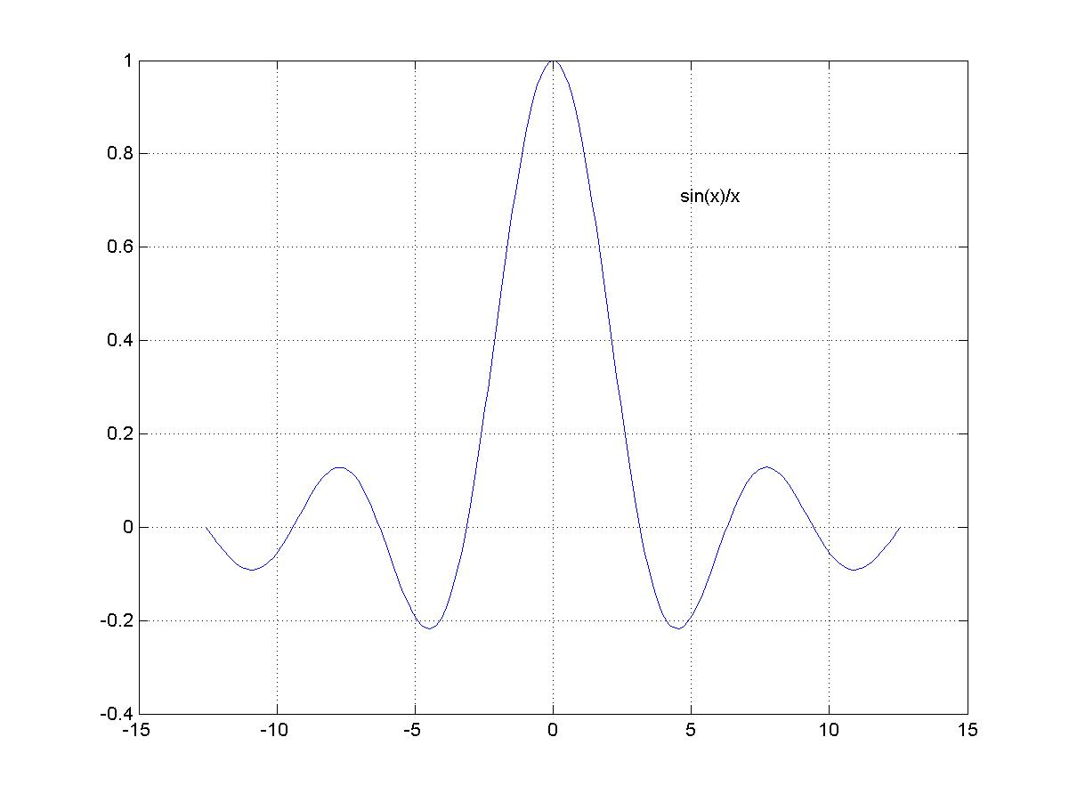
>> x=-4*pi:.1:4*pi;
>> plot(x,sin(x)./x)
>> grid

